Ékszermodellként lépett a kifutóra Wolf Kati és lánya
- Hazánk aranytorkú énekesnője már egyetemi tanárként is inspirálja kamaszlányait -

Sajtóközlemény/ PResston PR 2022.12.12.
Wolf Kati már régóta a magyar könnyűzenei szcéna egyik meghatározó alakja, ezalatt az idő alatt rengetegszer láthattuk már a képernyőn és az újságok címlapjain is. Azonban a magánéletét és a gyerekeit tudatosan óvta a nyilvánosságtól, nem akarta, hogy az ő életét éljék, reflektorfényben. A lányok mára azonban már nagyok, el tudják dönteni, hogy mennyit szeretnének magukból megmutatni. Így került sor arra, hogy Katit először láthattuk együtt vonulni a kifutón nagylányával, Jankával, a Hungarikum Bizottság által Kiemelkedő Nemzeti Értékké nyilvánított porcelán ékszermanufaktúra bemutatóján, amit november 16-án rendeztek meg a Vajdahunyad várában. Ahogy a nyilvános szereplésükkel kapcsolatban, úgy a pályaválasztás területén is segíti lányait, hogy megtalálják saját útjukat. Ráadásul egy olyan felkérésnek is eleget tesz, ami egyedülálló Közép- Európában: 2023-tól a Debreceni Egyetem Könnyűzenei Intézetének oktatója lesz.

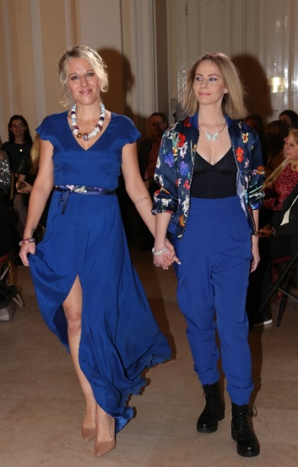
,,A lányaim életét, képeit és a magánéletemet sem osztottam meg tudatosan a közösségi oldalaimon, vagy a sajtóban. Tisztában vagyok vele, hogy nem könnyű ismert ember gyerekének lenni, ezért nem akartam kitenni őket az ezzel járó negatív dolgoknak. Ahogy nőttek eldönthették, hogy mennyit akarnak megmutatni magukból. Amikor érkezett a felkérés a ZEMA részéről, akkor megkérdeztem Jankát, nincs-e kedve velem tartani, és ő szívesen jött. 17 évesen már el tudta dönteni, hogy ez mivel jár.” – hangsúlyozta Wolf Kati

Fotó: Szaka József

A sikeres gyereknevelés kulcsa
Az énekesnőt a Vuk című rajzfilmből kislányként ismerhette meg a nagyközönség. Már egészen fiatalon belecsöppent a showbiznisz világába, mégis megélhette a gyermekkor szépségeit, amit a szülei nevelésének köszönhetett. Az ő szemléletüket vitte tovább Kati is, és nem hagyta, hogy a karrierje bármiben is befolyásolja lányai fejlődését, személyiségét.

,,Az elejétől kezdve nagyon figyeltem arra, hogy a szakmámnak ne csak a szép, csillogó oldalát lássák. Szerettem volna, ha egy valós képet kapnak arról, hogy ez igazából mennyi befektetett energiával, munkával és nehézséggel is jár. Nehéz és fontos szülői feladat hagyni, hogy a gyerekben kialakuljon a saját érdeklődési köre. Igyekeztem megismerni őket, és nem belelátni valamit a lányokba, amit én szeretnék. Nagyon remélem, hogy megtalálják azt a területet, amit ugyanennyire imádnak, mint én a zenélést, és amiért majd szívesen küzdenek meg.”

A nagyszerű tanár inspirál
A lányok támogatása mellett Kati szívügyének tekinti a tehetségek felkarolását és gondozását is. Az ő életének is meghatározó alakja volt énektanára - Dékány Endre -, aki nélkül most nem tartana ott, ahol. Jövő szeptembertől az énekesnő is kipróbálhatja magát mentorszerepben, mivel felkérték, hogy legyen a Debreceni Egyetem Könnyűzenei Intézetének oktatója. Közép - Európában egyedülálló módon Debrecenben indítanak először könnyűzenei képzést, ahol az intézmény Könnyűzenei Intézetének oktatói mellett a hazai könnyűzenei élet ismert előadói is tanítanak majd.

,,Alapvetően minden embernek szüksége lenne egy mentorra, egy olyan tanárra, mesterre, aki nekem megadatott. Nem lennék ugyanaz az énekes, ha nincs Dékány tanár úr. Rögös út vezetett nekem is idáig, ezért ugyanolyan nyitottsággal és türelemmel szeretnék hozzáállni a diákokhoz, amelyet én is kaptam. Alapvetően hangképzést fogok tanítani nekik, és segítek abban, hogy mindenki megtalálja a saját hangját, stílusát. Ez egyben egy nagyon izgalmas, mély és meghatározó önismereti utazás is, rengeteg pszichológia kell hozzá, és a tanítvány részéről pedig sok-sok kíváncsiság és bátorság.” - nyilatkozta az énekesnő.

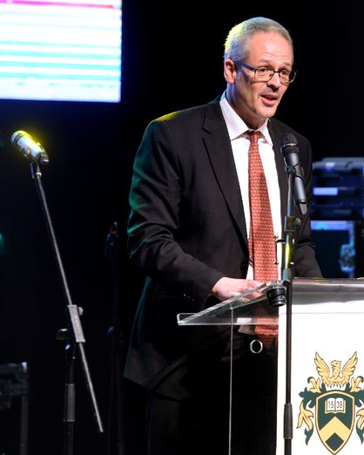
„Különösen szerencsésnek mondhatjuk magunkat, mert Katinak mind az életvitele mind a megnyilatkozásai magasan hozzák azt a fajta elvárást, amelyet fontosnak tartunk egy egyetemi oktatónál. Nincsenek „sztárallűrjei”, nem szerepel hetente a bulvárlapok címlapján negatív szenzációként. Kiválasztásakor szem előtt tartottuk, hogy magas színvonalon műveli a szakmáját, nemzetközileg és a magyar popszakma által is elismert és van zenei diplomája. Reményeink szerint részvételével egy olyan könnyűzenei műhelyt tudunk felépíteni, amely belátható időn belül éreztetni fogja hatását a magyar zenei életben. Az ő aktív szerepvállalásával arra törekszünk, hogy sikerüljön azokat a fiatalokat megnyerni hallgatóinknak, akik komolyan gondolják a tanulást és mindent megtesznek céljaik eléréséért.” - tette hozzá Dr. Kapusi Kálmán, a Debreceni Könnyűzenei Intézet Igazgatója

Wolf Katiról röviden:

Wolf Kati gyermekkorát Szentendrén töltötte. Édesapja – az Erkel Ferenc - díjas Wolf Péter – révén már kislányként belekóstolhatott a show-bizniszbe, amikor 1981-ben a Vuk című rajzfilm főcímdalát énekelte el. Kisgyerekként eldöntötte, hogy előadóművész szeretne lenni. Egyéni karrierje előtt, már gimnazista éveitől kezdve számos együttesben énekelt és különböző zenei műfajokkal szórakoztatta a közönséget. A főiskolát a Zeneakadémia szolfézs-karvezetés-zeneelmélet tanár szakán végezte.
Legelső lemeze 2009-ben jelent meg Wolf áramlat címmel, melyet édesapjával, Wolf Péterrel együtt készített.
2010-ben az X-Faktor első évadában robbant be felnőtt énekesnőként a köztudatba és vált a magyar könnyűzenei élet kiemelkedő alakjává. Ő képviselte Magyarországot a 2011-es Eurovíziós Dalfesztiválon, Düsseldorfban, a What About My Dreams? című dallal. Számos sláger kötődik a nevéhez, 2011 óta 23 kislemezt és 3 szólólemezt adott ki. 2011-ben az év női előadója lett, 2012-ben és 2022-ben pedig A Dal zsűritagja.
2011-ben Gundel Művészeti Díjjal, majd Szenes Iván Díjjal is elismerték tehetségét.
2019-ben a MAHASZ összesítése alapján a Szerelem, miért múlsz? című slágere az évtized legtöbbet játszott dala lett.
2011 óta a Magyar Ökumenikus Segélyszervezet elsőszámú önkénteseként rendszeresen segít a rászorulókon, számos adománygyűjtő akciójának arca.

Wolf Kati kommunikációs ügynöksége a PResston PR.

További információ és interjúegyeztetés:
Terdik Adrienne| Ügyvezető igazgató | PResston PR | Rózsadomb Center |
1025 Budapest | Törökvész u. 87-91. | T + 36 1 325 94 88 | F +36 1 325 94 89 |
M +36 30 257 60 08 | adrienne.terdik@presstonpr.hu |www.presstonpr.hu
Menyhárt Erika| Senior PR tanácsadó | PResston PR | Rózsadomb Center |
1025 Budapest | Törökvész u. 87-91. | T + 36 1 325 94 88 | F +36 1 325 94 89 |
M +36 30 769 8697 | erika.menyhart@presstonpr.hu | www.presstonpr.hu
.

